PREFA SLB 3.0m P.10 oxydrot 05 P.10 Oxydrot
PREFA

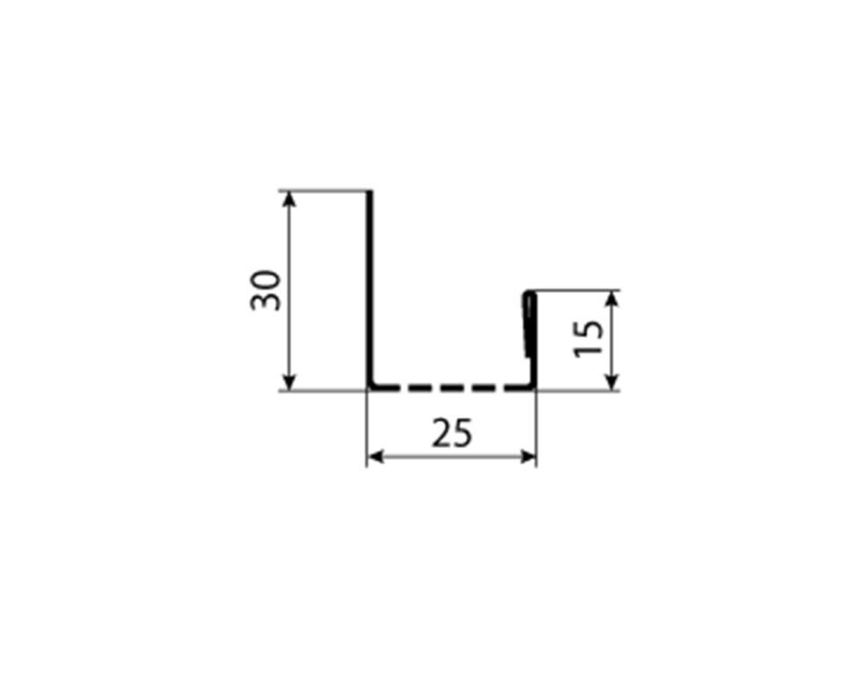Eigenschaften
GTIN:
4043111153308
HAN:
120441
Farbton
rot
Werkstoff
Aluminium
Breite (mm)
25,00
Höhe (mm)
30,00
Länge (mm)
3.000,00

